**Творческий отчёт по формированию ЗОЖ у учащихся по**

**ГУ «Джалтырская сш №2» за 2016 год**

Физическое воспитание и формирование здорового образа жизни ставит своей целью формирование здорового образа жизни, становление личностных качеств, обеспечивающих молодому человеку психическую устойчивость и необходимых для эффективной профессиональной деятельности. В его составляющие входит профилактическое образование. Проведены следующие классные часы: Иргебаева А.С. «Спорт- это круто», Твоё здоровье и питание», Айтеева Г.Е. «Чистота- залог здоровья», Танабаева А.А. «Моё здоровье в моих руках», Минулина А.Ф. «Здоровый образ жизни», Салдыбаева Н.И. «Здоровье в саду и на грядке», «Полезные и вредные привычки», Томкова Н.Э. «Как заботиться о своём здоровье?», Шайкина А.М. «Правильное питание-залог здоровья». Формирование здорового образа жизни должно осуществляться как в процессе просветительской работы, дающей представление о возможностях человеческого организма, особенностях его функционирования, взаимосвязи физического, психологического и духовного здоровья человека, так и путем непосредственного привлечения воспитанников к занятиям различными видами спорта. В течение всего учебного года учащиеся участвовали в соревнованиях различного уровня по таким видам спорта, как волейбол, баскетбол, футбол, футзал, вольная борьба, гиревой спорт, тоғыз комалак, многоборье. Традиционо проходил День здоровья, в течение которого учащиеся совершали бег на различные дистанции, играли в командные игры, принимали участие в забеге и педагогический коллектив. Проведены классные часы, посвящённые правильному питанию.

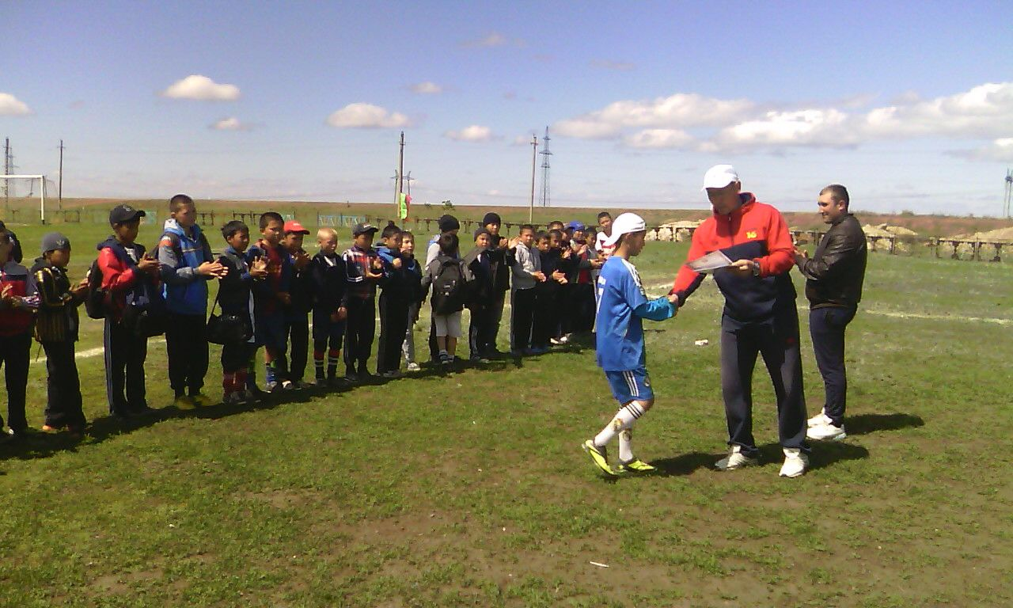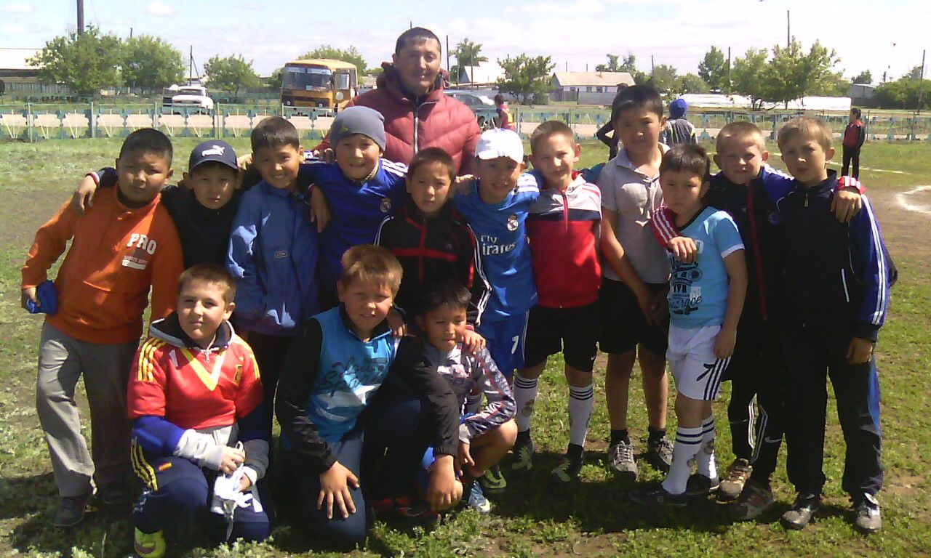

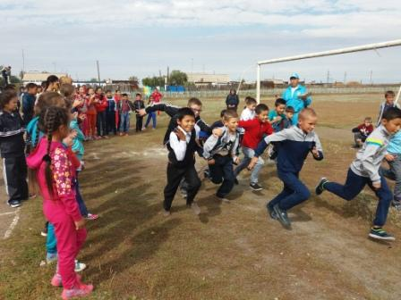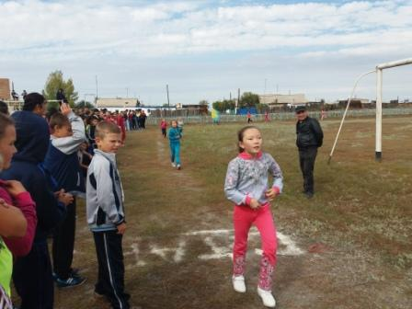

Были проведен классные часы, посвящённые правильному питанию, профилактике заболевания СПИДом.

**Профилактика ВИЧ\СПИД.** Классные руководители включают и проводят тематические мероприятия: Иргебаева А.С. «Эпидемия безумия», Айтеева Г. Е. «Молодёжь против нарокмании», Миннуллина А.Ф. «ВИЧ\СПИД. Об этом должен знать каждый», Салдыбаева Н.И. «Приключения в неведомом царстве», Томкова Н.Э. «Бояться не нужно, нужно знать». Шайкина А.М. «Остерегайся СПИДа».

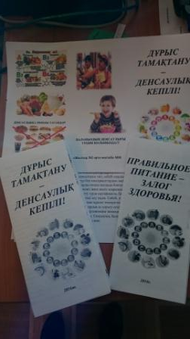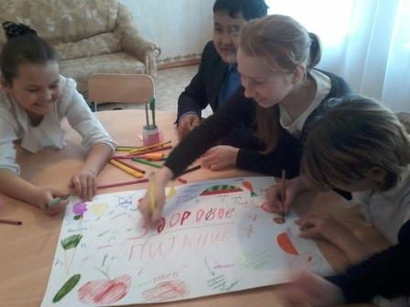

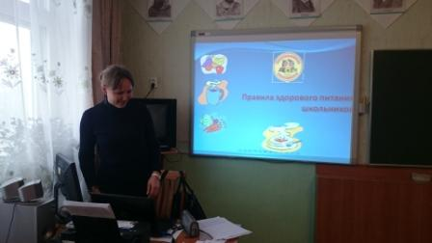

В целях профилактики употребления наркотиков и заболеваемости ВИЧ/СПИД были проведены следующие мероприятия:

|  |  |  |  |  |
| --- | --- | --- | --- | --- |
| № | Мероприятие | класс | охват | ответственные |
| 1 | «Весёлые старты» | 2-4 | 64 | Классные руководители |
| 2 | Классные часы «Здоровый образ жизни» | 2 класс | 7 | Шайкина А.М. |
| 3 | «Себе я помогу-здоровье сберегу» | 3 класс | 5 | Кулакова М.Ю. |
| 4 | СПИД- чума нашего века | 5 класс | 7 | Танабаева А.А. |
| 5 | Беседа и просмотр видеофильма о СПИДе | 6 класс | 9 | Иргебаева А.С. |
| 6 | «Предупреждён-значит, защищён» | 8 класс | 10 | Миннулина А.Ф. |
| 7 | «Молодёжь против нарокмании, СПИДа» | 10-11 класс | 7 | Томкова Н.Э |
| 8 | «ВИЧ.СПИД: как уберечься?» | 10-11 класс | 7 | Томкова Н.Э. |
| 8 | Ғасыр дерті | 9 | 12 | Досаева А.Ж. |

Регулярно в течение года медработником школы проводяится мероприятия по охране репродуктивного здоровья девушек и юношей. Охвачены такми мероприятием учащиеся 9-11 классов. Воспитание половой культуры- главное направление в профилактике заболеваемости ВИЧ.